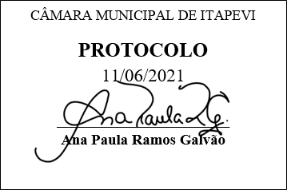
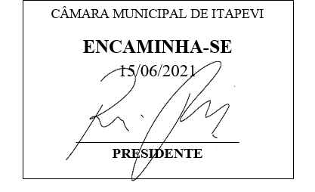
INDICAÇÃO nº 1571/2021
Súmula: Solicita providências do Executivo junto a Secretaria Municipal de Segurança e Mobilidade Urbana, aos cuidados do Sr. Mantovani Franco para que realize a implantação de Tachões (olho de gato) entre as Ruas Andorra e Edir Ajala, JD. Santa Rita, neste município.
INDICO à Mesa, na forma regimental vigente, que seja oficiado ao Excelentíssimo Igor Soares Prefeito Municipal, junto a Secretaria de Segurança e Mobilidade Urbana, para que realize a implantação de Tachões (olho de gato) entre as ruas Andorra e Edir Ajala no Jardim Santa Rita, neste município.
JUSTIFICATIVA
Senhor Presidente,
Senhores Vereadores,
Senhoras Vereadoras.
Por se tratar de uma rua que possui uma curva muito fechada e os veículos trafegarem em alta velocidade, ocasionando vários acidentes, o pedido se faz necessário. Sem contar também, que por ser uma curva acentuada acontece vários atropelamentos com pedestres.
Pensando nisso, acreditamos que implantações de Tachões (olho de gato) e placas de sinalização acabaria inibindo os riscos de acidentes que podem ser ocasionados por motoristas imprudentes e facilitará o cruzamento no local.
Sem mais para o momento, solicitamos a análise e inclusão do pedido no cronograma desta competente Secretaria.

Sala das Sessões Bemvindo Moreira Nery, 11 de Junho de 2021.
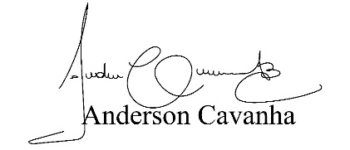
(Bruxão Cavanha – PL)
Vereador

